|  |  |
| --- | --- |
|  | **TRƯỜNG ĐẠI HỌC KHOA HỌC TỰ NHIÊN**  **KHOA CÔNG NGHỆ THÔNG TIN** |

**BÀI TẬP LÝ THUYẾT: CHỦ ĐỀ SEARCH**

1. **THÔNG TIN CHUNG**

**Học viên thực hiện:**

**21C11036: Nguyễn Thị Ngọc Trâm**

1. **NỘI DUNG BÁO CÁO**

**Câu 1:**

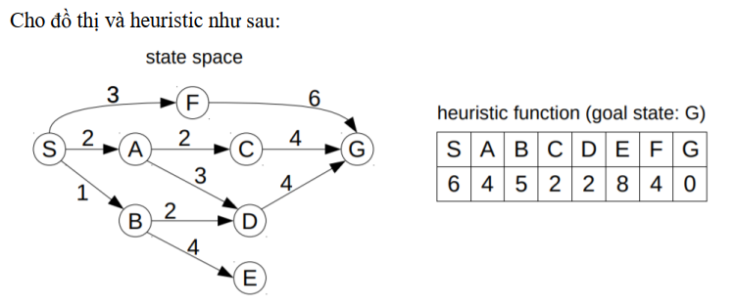

Tìm đường đi từ S đến G:

|  |  |
| --- | --- |
| **BFS:** S 🡪 F 🡪 G  Thứ tự duyệt: S, F, A, B, G, C, D, E  **S**  **F**  **A**  **B**  **G**  **C**  **D**  **E** | **DFS:** S 🡪 F 🡪 G  Thứ tự duyệt: S, F, G, A, C, D, B, E  **S**  **F**  **A**  **B**  **G**  **C**  **D**  **E** |
| **Greedy: f(n) = h(n)**  **Kết quả:** S 🡪 F 🡪 G  **S**  **F**  **A**  **B**  **G**  **C**  **D**  **E**  **6**  **G**  **4**  **4**  **5**  **0**  **2**  **2**  **0**  **G**  **0** | **A*: f(n) = g(n) + h(n)**  **Kết quả:** S 🡪 A 🡪 C 🡪 G  **S**  **F**  **A**  **B**  **G**  **C**  **D**  **E**  **6=0+6**  **G**  **7=3+4**  **6=2+4**  **6=1+5**  **6=6+0**  **4=2+2**  **5=3+2**  **12=4+8**  **4=2+2**  **4=4+0**  **4=4+0**  **G** |

**Câu 2:**

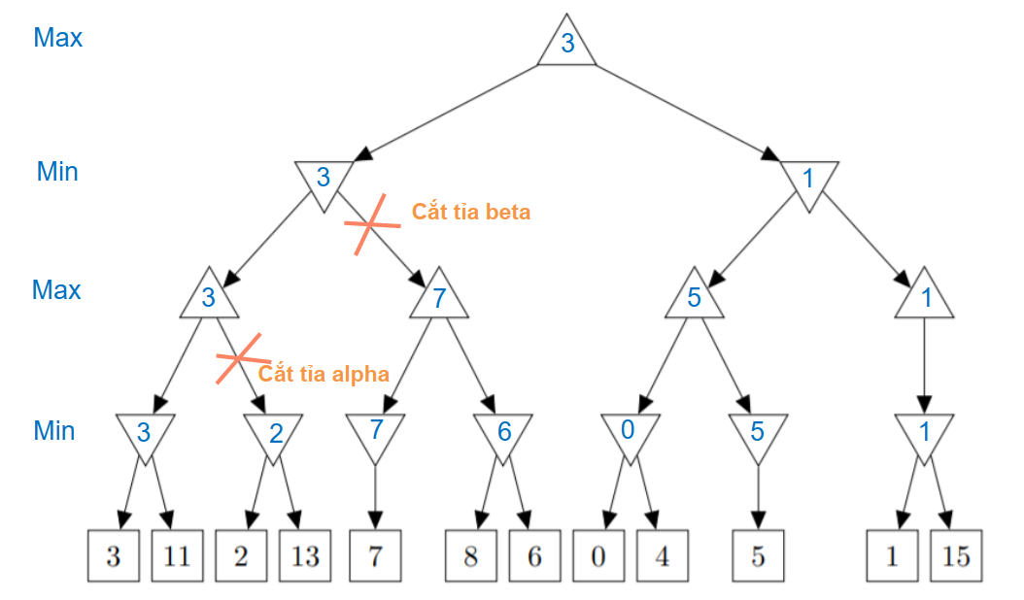

Tỉa alpha: tỉa nhánh nhỏ ở tầng Max

Tỉa beta: tỉa nhánh lớn ở tầng Min

**Câu 3:**

1. **Định nghĩa bài toán tìm kiếm.**

* *Không gian trạng thái (state space):* Bài toán có 2 agent mỗi agent có các trạng thái sau: di chuyển (move); chờ (wait); gặp được nhau (goal).
* *Kích thước của không gian trạng thái*:
* Di chuyển (move) có kích thước d(i,j): khoảng cách từ thành phố i đến thành phố j*.*
* Chờ (wait): kích thước bằng 0
* Gặp được nhau (goal): d(i, target), d(j, target)
* *Trạng thái bắt đầu (Initial state)*: tại 2 thành phố mà 2 agent sống.
* *Hàm kiểm tra trạng thái đích (Goal test):* kiểm tra thành phố kế tiếp của 2 agents có giống nhau không.
* *Hành động (Action):* Những hành động có thể xảy ra cho agent. Di chuyển (move), Chờ (wait)
* *Hàm “successor”:* Trạng thái có thể đạt được từ một trạng thái đã cho bởi một hành động.
* *Hàm tính chi phí (Path cost):* d(i, j). Ví dụ: d(Arad, Zerind) = 75

1. **Các heuristic nào hợp lệ**

D(i, j); 2* D(i, j); D(i, j)/2

* Cả 2 heuristic đều phù hợp

1. **Có bản đồ nào với tất cả thành phố đều liên thông nhưng không tồn tại lời giải hay không?**

Không

1. **Có bản đồ nào mà tất cả lời giải đòi hỏi một người phải viếng thăm một thành phố 2 lần không?**

Không vì nếu một người đến đích trước thì người đó phải đứng ở đích chờ người 2 di chuyển đến => không phải viếng thăm một thành phố 2 lần.

**Câu 4:**

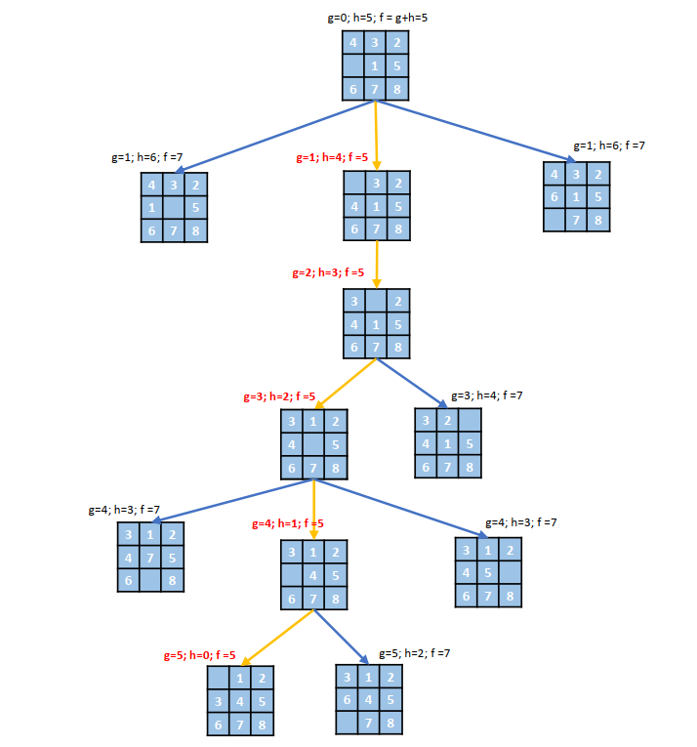

**Câu 5: Định nghĩa bài toán tháp Hà Nội**

* *Không gian trạng thái (state space):* trạng thái ban đầu (Cột trái với các đĩa xếp từ nhỏ đến lớn), trạng thái đích (đã chuyển hết các đĩa từ cột trái sang phải), trạng thái chuyển (khi còn đĩa ở cột bên trái).
* *Trạng thái bắt đầu (Initial state)*: Cột trái với các đĩa xếp từ nhỏ đến lớn
* *Hàm kiểm tra trạng thái đích (Goal test):* Khi các đĩa đã được chuyển hết từ cột trái sang phải với thứ tự đĩa nhỏ đến lớn.
* *Hành động (Action):*

+ Chuyển n-1 đĩa từ cột bên trái sang cột giữa

+ Chuyển đĩa thứ n từ cột trái sang cột phải

+ Chuyển n-1 đĩa từ cột giữa sang cột phải

* *Hàm “successor”:* nếu đĩa bên cột trái bằng 1 chuyển sang cột phải => dừng thuật toán.
* *Hàm tính chi phí (Path cost): $2^{n}-1$* với n là số lượng đĩa.